



**INFORMATIE BROCHURE**

Het Donders Centrum voor Neurowetenschappen van de Radboud Universiteit is weer open voor wetenschappelijk onderzoek bij proefpersonen. In deze extra brochure willen wij je nader informeren.

Wij volgen steeds de COVID-19 richtlijnen en adviezen van de Rijksoverheid-RIVM: deze vormen de basis voor al ons handelen. We nemen passende maatregelen om de veiligheid van zowel jou als deelnemer en uiteraard van onze onderzoekers te kunnen waarborgen.

Beantwoord je één van de volgende vragen met ja op de dag van het onderzoek? Neem dan contact op met je onderzoeker. We dringen erop aan dat je in dat geval thuis blijft.

* Had je een of meerdere van deze klachten in de afgelopen 24u? Hoesten, verkoudheidsklachten, benauwdheid, reuk- en/of smaakverlies.
* Heb je op dit moment een huisgenoot met koorts en/of benauwdheidsklachten?
* Heb je het nieuwe coronavirus gehad en is dit afgelopen 7 dagen vastgesteld (in een lab)?
* Heb je een huisgenoot/gezinslid met het nieuwe coronavirus en heb je in de afgelopen 14 dagen contact met hem/haar gehad terwijl hij/zij nog klachten had?
* Ben je in quarantaine omdat je:
  + Direct contact had met iemand waarbij het nieuwe coronavirus is vastgesteld?
  + Je korter dan 14 dagen geleden uit een land/regio bent teruggekeerd met code oranje of rood?

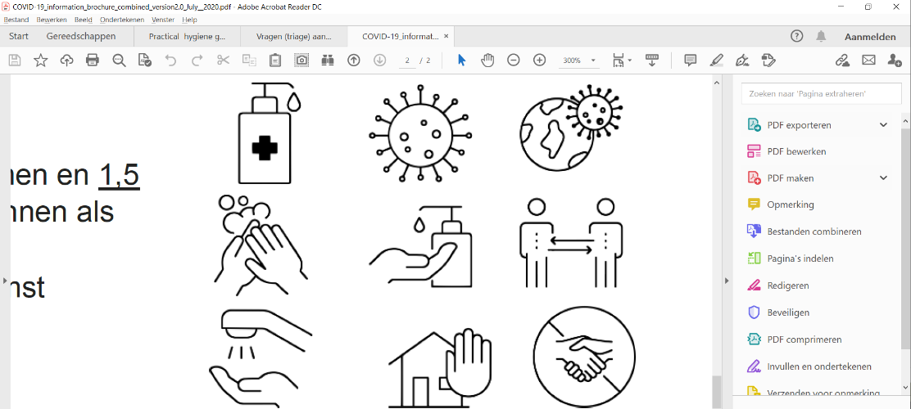Bij binnenkomst in het centrum zal de onderzoeker bovenstaande checklijst nogmaals mondeling met je doornemen.

Wij vragen vriendelijk:

* Om stipt op de afgesproken tijd te komen en 1,5 meter afstand aan te houden zowel binnen als buiten het gebouw.
* Om bij verplaatsingen in het gebouw steeds een mondkapje te dragen.
* Handen te desinfecteren bij binnenkomst
* Geen handen te schudden

Voor bepaalde onderzoeken is het niet mogelijk om 1,5 meter afstand aan te houden, zoals bij de voorbereiding van deelname aan EEG en fNIRS onderzoek. De onderzoeker zal dan volgens het geldende protocol passende en mogelijk ook beschermende maatregelen nemen. Wij vragen je om hierbij de aanwijzingen van het aangewezen personeel ter plekke op te volgen.

Mocht je nog vragen hebben over de deelname en/of de maatregelen stel deze dan gerust en bij voorkeur voorafgaand of tijdens deelname aan het onderzoek. De onderzoeker is zeer bereid om vragen te beantwoorden.





**INFORMATION BROCHURE**

The Donders Centre for Neuroscience of the Radboud University re-opened its doors for scientific research in volunteers. With this extra information brochure, we would like to inform you.

We always follow the COVID-19 guidelines and advise of the National Institute for Public Health & Environment /RIVM : this forms the basis for our actions. We take appropriate measures to ensure safety for you as a participant as well as for our researchers.

Do you answer one of the following questions with yes? Please, contact your researcher. We would like to emphasize to stay at home in this case.

* In the past 24 hours, did you experience one of more of the following (mild) symptoms: a cold, running nose, sneezing, sore throat, mild cough, shortness of breath, elevated temperature, fever and/or sudden loss of smell or taste?
* Currently, does any of your housemates or family members have fever and/or shortness of breath?
* Did you have covid-19 infection and has this been confirmed with a laboratory test in the past 7 days?
* Do any of your housemates or family members have covid-19 (confirmed with a laboratory test) and have you been in contact with this housemate/family member in the last 14 days when he/she still had symptoms?
* Are you in quarantine because you have been in direct contact with someone with covid-19 or you have returned from and region with code orange/red in the last 14 days?

When visiting the center, the researcher will verbally go through the indicated checklist with you.

We ask you politely:

* To arrive punctually on the agreed time and keep 1,5 meter distance inside and outside the building.
* To always wear a facemask while moving around inside the building.
* To disinfect your hands on arrival
* not to shake hands.

For certain research it is not possible to meet the 1,5 meter distance: e.g. preparation for participation in EEG or fNIRS research. In that case the experimenter will follow the protocol in place and take whenever applicable additional protective measures. We ask you to follow the instructions of the dedicated personnel.

Please feel free to ask questions with respect to the precaution measures preferably in advance or during participation. The experimenter is happy to answer any questions.